|  |  |
| --- | --- |
| Logo AGES | |
| Pfaffenhütchen-Gespinstmotte | |
|  |  |
| 02.05.2025 05:58 Uhr | |

**Pfaffenhütchen-Gespinstmotte**

**Yponomeuta
cagnagella**

Letzte
Änderung:
17.01.2022

**Steckbrief**

Die
Pfaffenhütchen-Gespinstmotte
gehört
zu
den
Kleinschmetterlingen
und
frisst
am
Gewöhnlichen
Spindelstrauch.
Die
Raupen
bilden
ein
Gespinst,
an
dem
ein
Befall
gut
zu
erkennen
ist,
da
oft
der
gesamte
Strauch
eingesponnen
wird.

**Aussehen**

Die
gelbgrünen
Raupen
weisen
auf
jedem
Körpersegment
zwei
dunkle
Punkte
auf
und
werden
bis
etwa
20
mm
lang.

Die
erwachsenen
Tiere
sind
weiß
gefärbte
Falter
und
messen
25
mm
in
der
Spannweite,
ihre
Vorderflügel
sind
mit
zahlreichen
kleinen
schwarzen
Punkten
übersät.

Die
Eier
sind
schildförmig
und
haben
einen
Durchmesser
von
etwa
0,4
mm.
Sie
werden
gruppenweise
abgelegt.
Dabei
überlappen
sich
die
Eier
dachziegelartig.

**Biologie**

Die
Pfaffenhütchen-Gespinstmotte
gehört
zur
Schmetterlingsfamilie
der
Gespinstmotten
(Yponomeutidae).
Die
Gespinstmotten
sind
eine
Gruppe
von
Kleinschmetterlingen,
welche
alle
äußerst
ähnlich
aussehen.
Sie
unterscheiden
sich
nur
durch
die
von
ihnen
befallenen
Wirtspflanzen:
so
gibt
es
beispielsweise
jeweils
eigene
Arten
an
Pfaffenhütchen,
Schlehdorn,
Traubenkirsche
oder
Apfelbäumen.

Die
Gespinstmotten
überwintern
im
Eistadium.
Einzelne
Eier
werden
gruppenweise
an
kleineren
Zweigen
abgelegt.
Im
März/April
schlüpfen
daraus
kleine
Raupen,
die
rund
um
frische
Triebe
fressen.
Dabei
erzeugen
sie
ein
gemeinsames
Gespinst,
in
dem
sie
vor
Feinden
geschützt
leben.  
Insgesamt
durchlaufen
die
Raupen
fünf
Larvenstadien.
Dann
beginnen
sie
einen
Kokon
zu
spinnen,
in
dem
sie
sich
verpuppen.
Diese
Kokons
liegen
oft
dicht
an
dicht
im
gemeinsamen
„Gespinstnest“.
Daraus
schlüpfen
im
Juni
und
Juli
Falter,
welche
sich
verpaaren.
Nach
etwa
zehn
Tagen
der
Eireifung
gehen
sie
daran,
ihre
Eier
für
das
nächste
Jahr
abzulegen.

**Schadsymptome**

Zunächst
sind
nur
einzelne
Triebspitzen
versponnen,
bei
starkem
Befall
erscheinen
ganze
Pflanzen
wie
von
einem
feinen
Netz
umhüllt.
Dabei
kann
es
auch
zu
einem
kompletten
Kahlfraß
kommen.
In
den
Gespinsten
sind
massenhaft
Raupen
zu
finden.

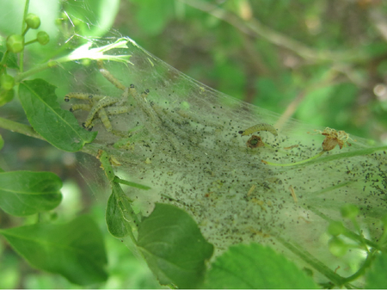

Raupen
der
Gespinstmotte
an
einem
Spindelstrauch

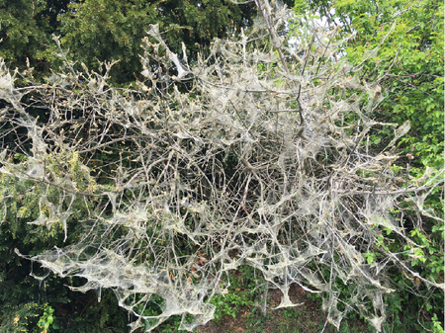

Ein
stark
befallener
Strauch

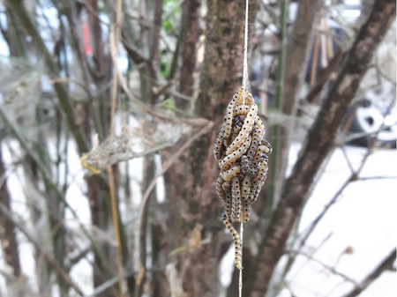

Raupen
der
Gespinstmotte
beim
Abseilen
aus
ihrem
Gespinst

**Wirtspflanzen**

Die
wichtigste
Wirtspflanze
für
die
Pfaffenhütchen-Gespinstmotte
ist
der
Gewöhnliche
Spindelstrauch
(*Euyonimus
europaeus*),
auch
Pfaffenhütchen
genannt.
Sie
wurde
auch
an
*E.
japonicus*
beobachtet.

**Verbreitung**

Die
Pfaffenhütchen-Gespinstmotte
ist
in
Europa
weit
verbreitet.

**Wirtschaftliche
Bedeutung**

Die
wirtschaftliche
Bedeutung
der
Pfaffenhütchen-Gespinstmotte
ist
vernachlässigbar.
Sie
bildet
pro
Jahr
nur
eine
Generation
aus,
sodass
sich
der
angerichtete
Schaden
meistens
in
Grenzen
hält.
Die
Wirtspflanzen
erholen
sich
nach
einem
Befall
der
Raupen
meist
sehr
gut
und
treiben
wieder
aus.
Bei
Arten,
die
Obstbäume
befallen
(z.B.
Apfel-Gespinstmotte),
kann
es
zu
Ertragseinbußen
kommen.

**Vorbeugung
und
Bekämpfung**

* Raupennester
  mit
  scharfem
  Wasserstrahl
  zerstören
* Puppennester
  wegschneiden
* Natürliche
  Gegenspieler
  fördern:
  Vögel,
  Parasiten,
  z.
  B.
  verschiedene
  Arten
  von
  Raupenfliegen,
  etc.
* Anwendung
  eines
  Pflanzenschutzmittels:
  Für
  Hausgärten
  eignen
  sich
  u.a.
  Mittel
  auf
  der
  Basis
  des
  Bakteriums
  *Bacillus
  thuringiensis*
  oder
  den
  Naturstoffen
  Azadirachtin
  bzw.
  Pyrethrum
  (siehe
  [Verzeichnis
  der
  in
  Österreich
  zugelassenen
  Pflanzenschutzmittel](https://www.baes.gv.at/zulassung/pflanzenschutzmittel/pflanzenschutzmittelregister/))

**Services**

[Pflanzengesundheit
Services](pflanze/pflanzengesundheit/pflanzengesundheit-services)